Thực hiện kế hoạch của nhà trường và tổ khoa học xã hội, chiều ngày 25/10, tổ khoa học xã hội trường THCS DƯƠNG QUANG đã tổ chức dạy, dự và họp tổ chuyên môn để rút kinh nghiệm chuyên đề môn Ngữ Văn lớp 6. Chuyên đề mang tên Hướng khai thác đọc - hiểu thể loại kí qua văn bản “Trong lòng mẹ” do đồng chí Nguyễn Thị Duyên đại diện cho nhóm Văn 6 thể hiện. Mục đích của chuyên đề nhằm đưa ra hướng khai thác hợp lý với việc đọc hiểu thể loại kí qua một văn bản hồi kí Trong lòng mẹ của nhà văn Nguyên Hồng, đồng thời hướng dẫn cho học sinh thấy được cách đọc văn bản, cách khai thác các tín hiệu đặc trưng của văn bản kí.
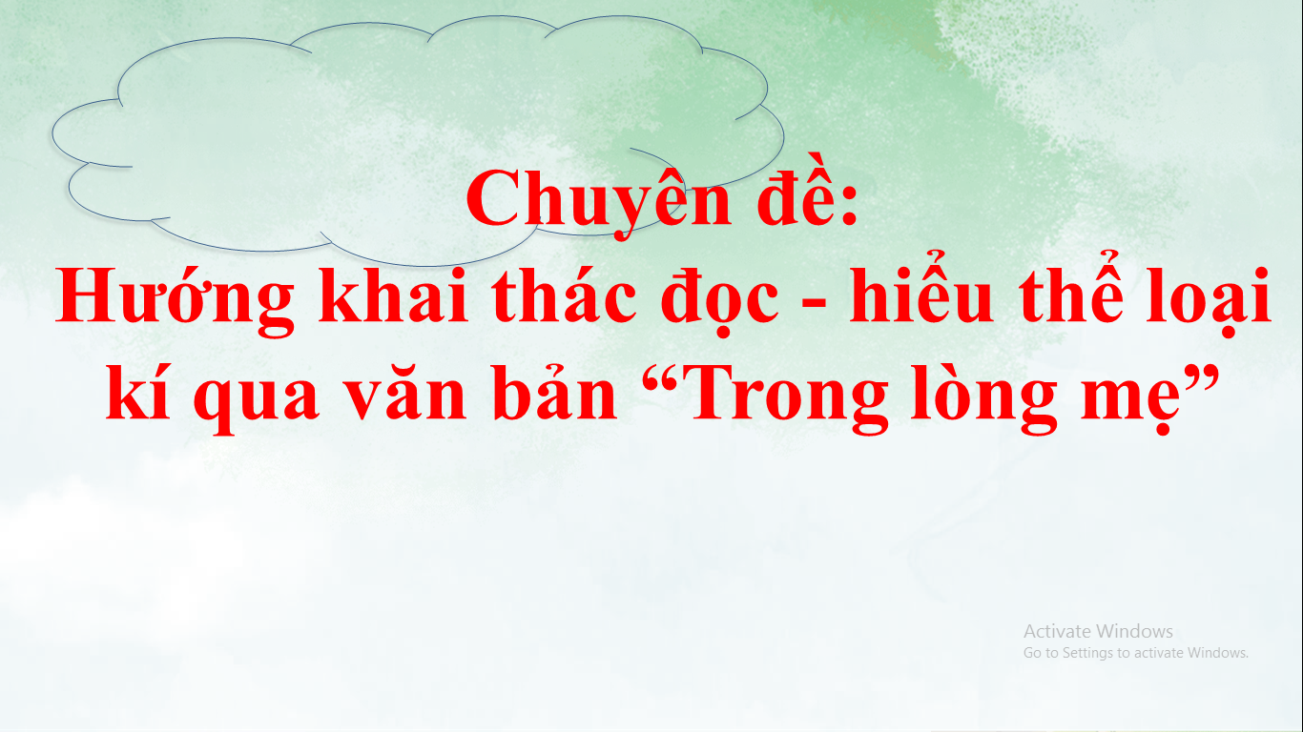

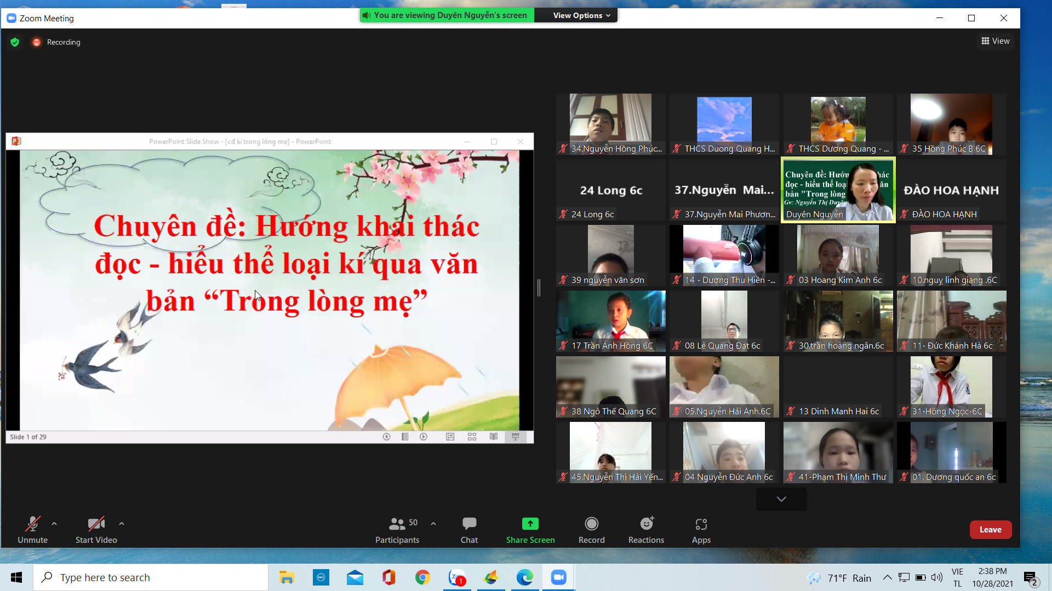
Trong tiết học, các em học sinh lớp 6D đã thực sự được học tập và trải nghiệm một tiết học thú vị với nhiều hoạt động: thảo luận, phát vấn, trò chơi…
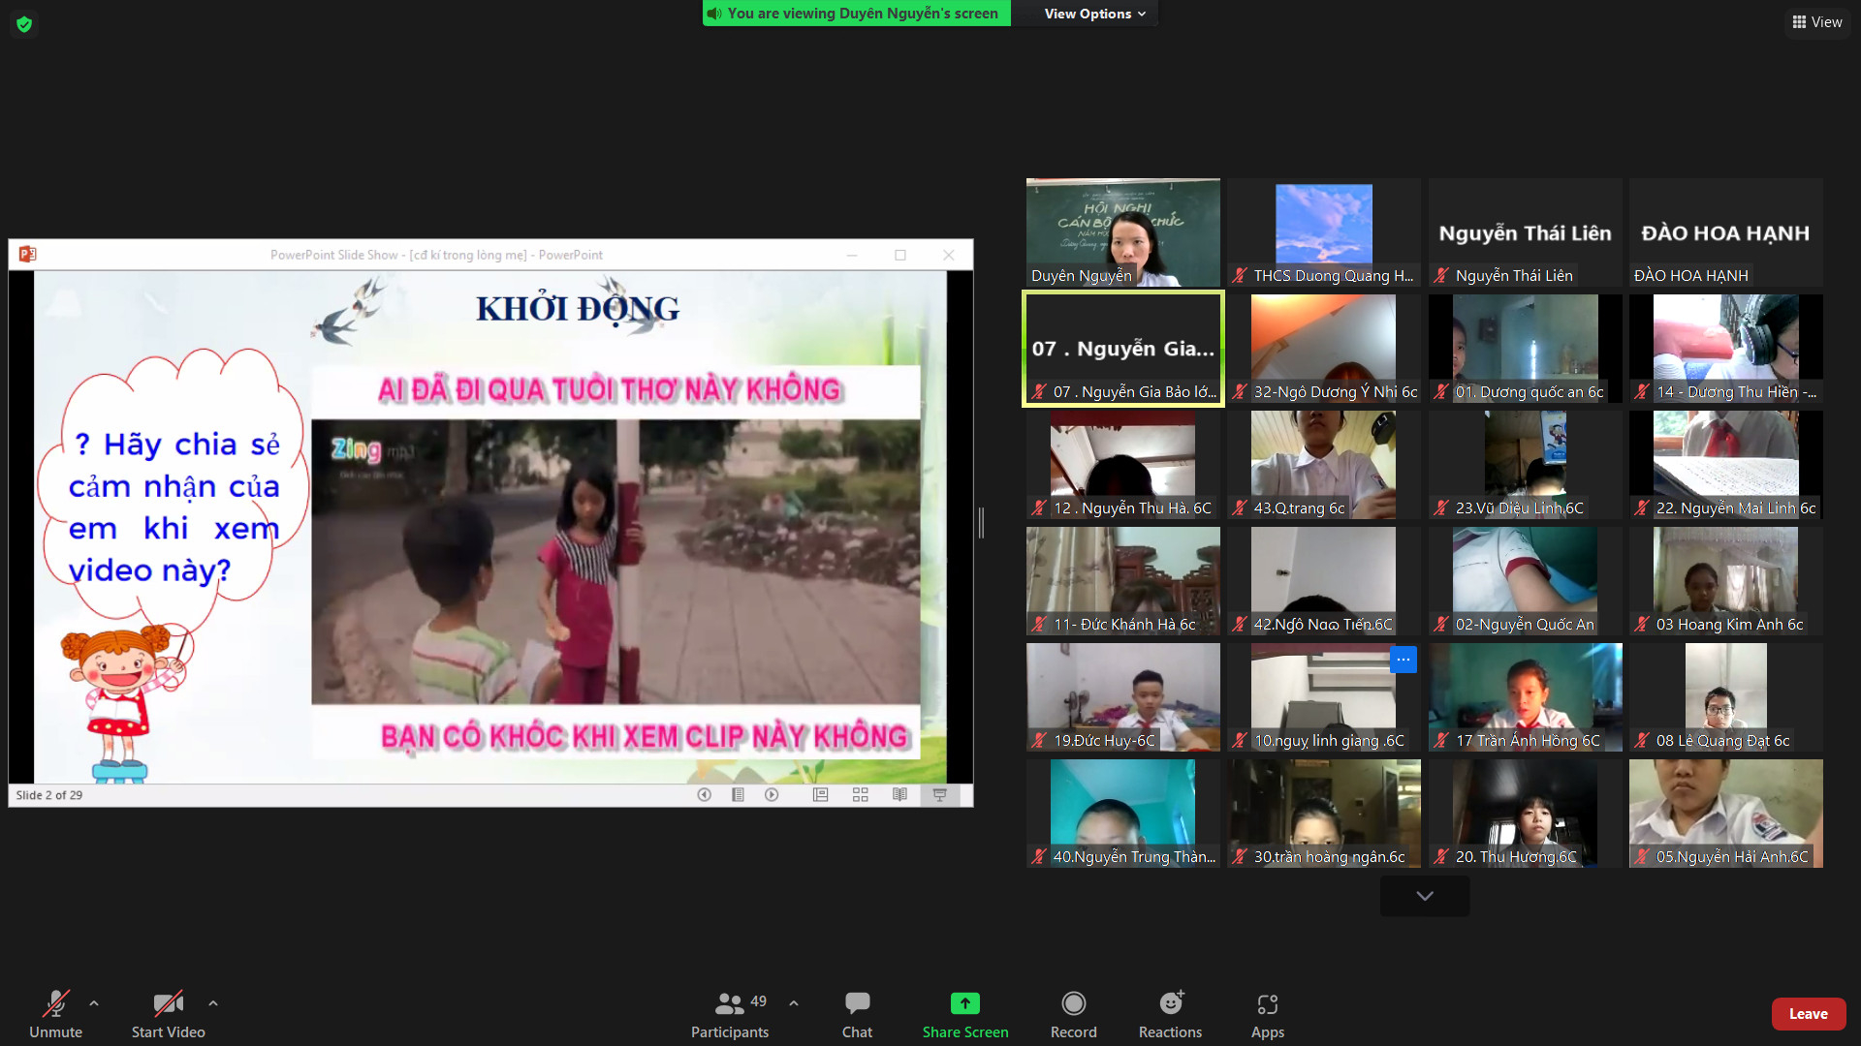

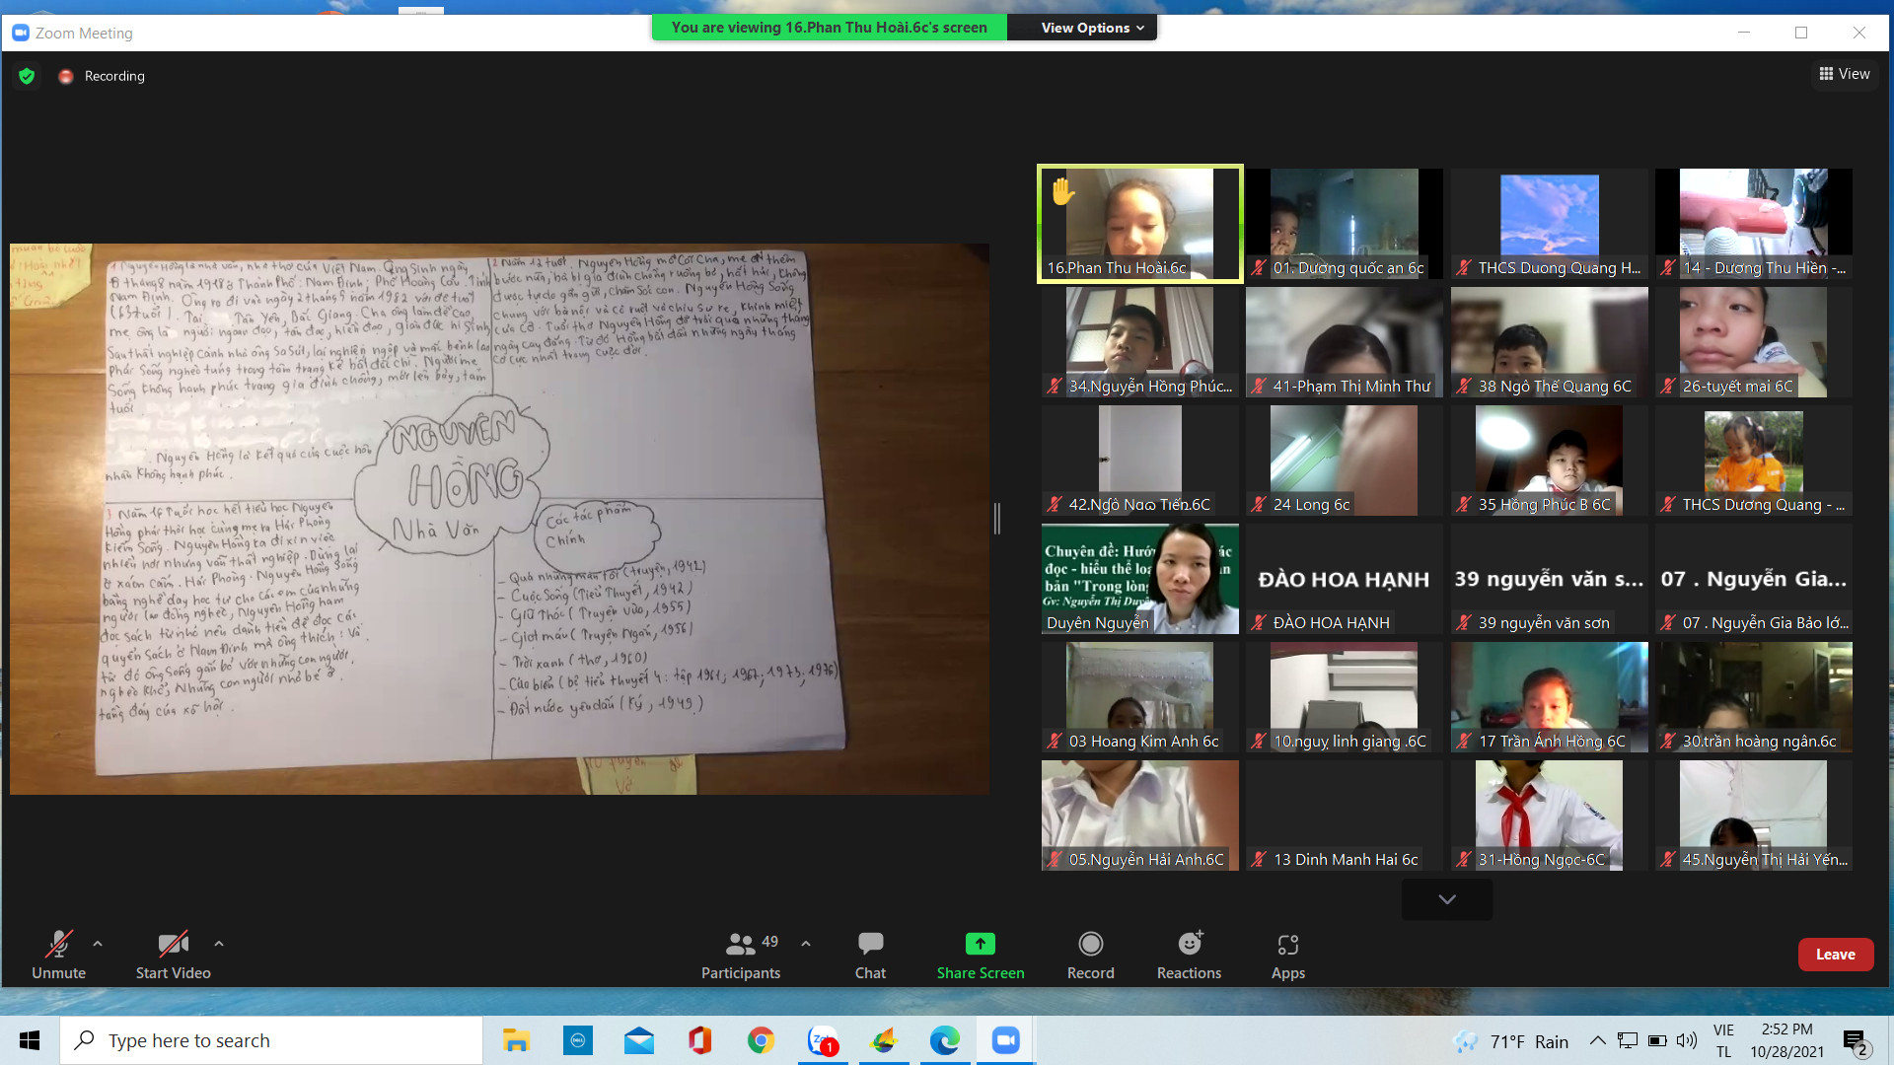

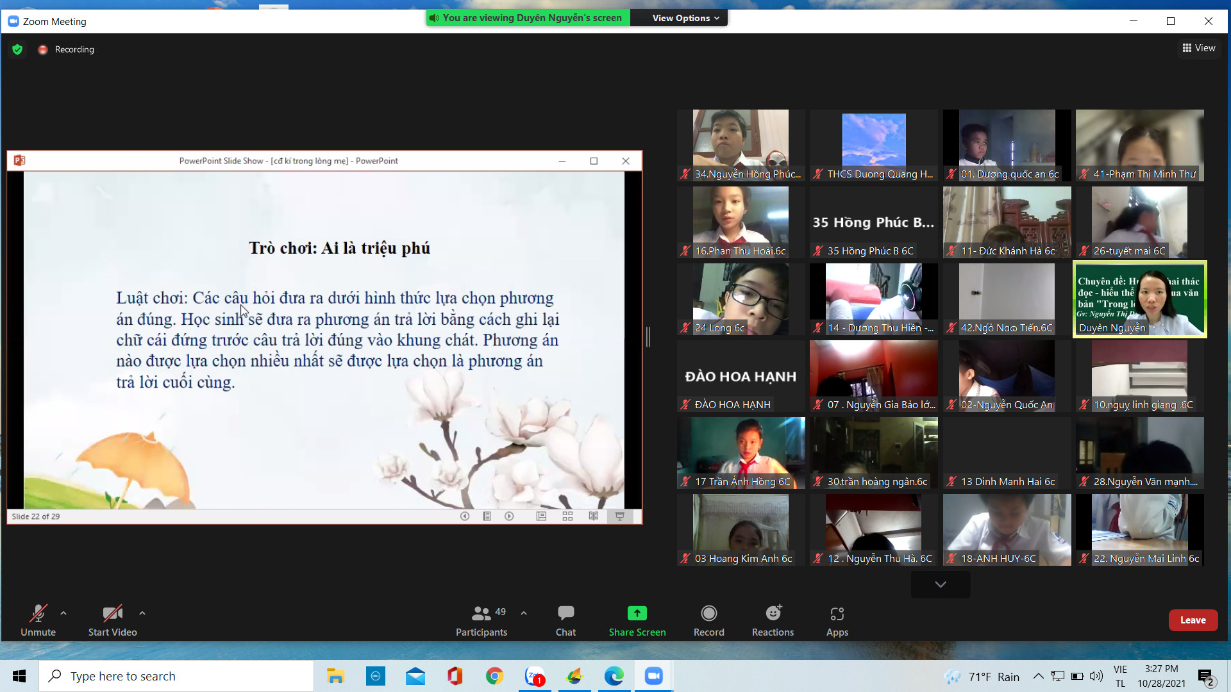

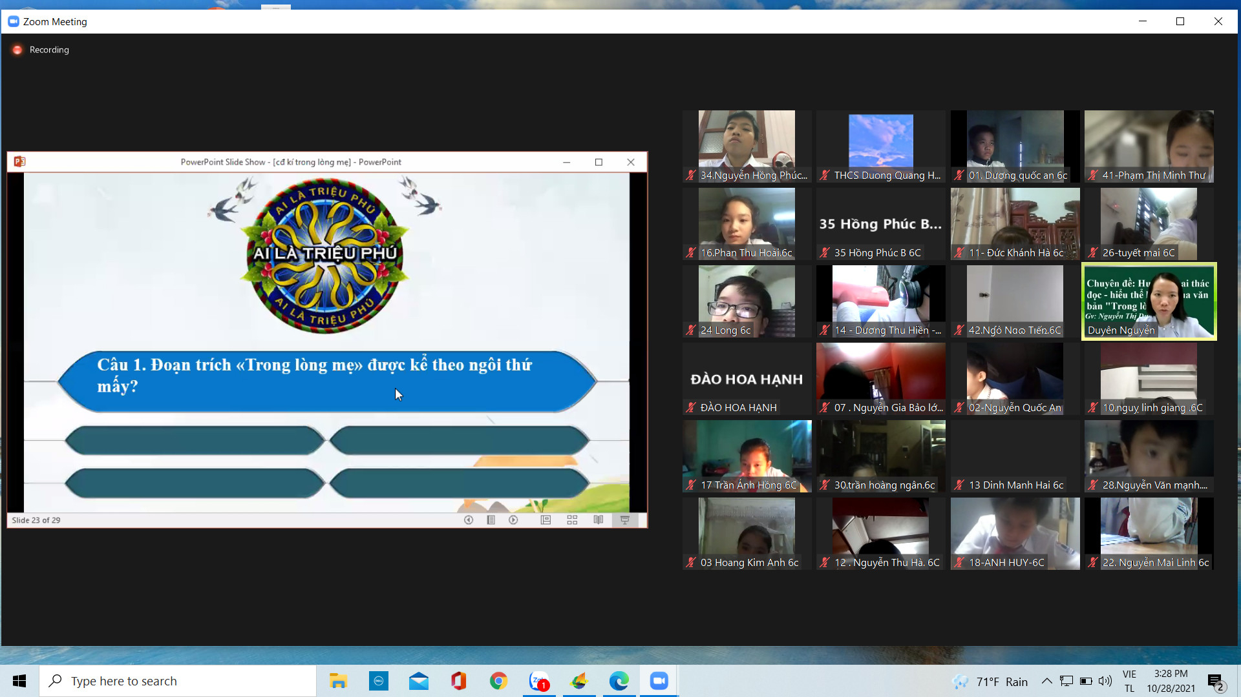

Sau chuyên đề, tổ nhóm đã họp và rút kinh nghiệm về tiết dạy để tìm ra những điểm tốt điểm thành công đạt được của chuyên đề, đồng thời rút kinh nghiệm những tồn tại hạn chế để tìm ra hướng khắc phục với các tiết dạy sau của nhóm Văn 6.
Trên cơ sở của bộ sách mới – Sách cánh Diều, chuyên đề được xây dựng và dạy theo đúng định hướng của bộ sách – dạy theo thể loại. Tiết dạy đã đạt được thành công khi GV hướng dẫn học sinh biết cách khai thác các tin hiệu trong văn bản Trong lòng mẹ theo đúng thể loại hồi kí. Học sinh được tự đọc, tự tìm hiểu, tự khám phá, tự chơi để rút ra được kiến thức thể kí. Sự tương tác và phối hợp nhịp nhàng từ GV và HS trong tiết dạy đã thực sự khiến người dự cảm phục về sự khắc phục khó khăn khoảng cách để hoàn thành tốt tiết học theo hướng phát triển năng lực của học sinh. Sau khi rút kinh nghiệm, tổ nhóm cũng đã rút ra được hướng đi đúng đắn, đầy đủ hơn khi khai thác với một tác phẩm kí.
Dư âm của tiết chuyên đề đã thôi thúc mỗi mỗi thành viên trong nhóm Văn 6 nói riêng và thành viên trong tổ nói chung, khắc phục khó khăn về điều kiện dạy học trong tình hình dịch bệnh để đem mọi tâm huyết, phương pháp dạy học phát huy được tính tích cực của học sinh, đem cho học sinh những bài giảng hay, bổ ích và ý nghĩa.

